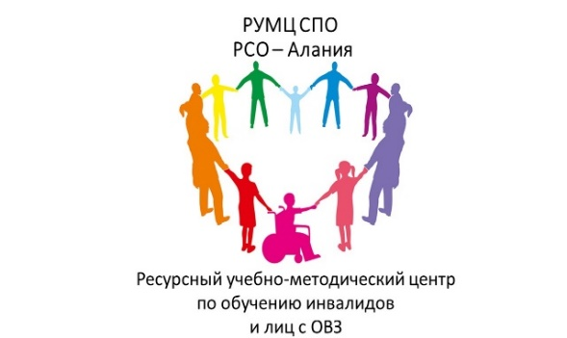

РУМЦ СПО РСО-Алания на базе ГБПОУ ВМТ им. Г. Калоева с 07.02.2023 г. по 20.02.2023 г. года провел обучение педагогических работников базовых профессиональных образовательных организаций Республики Северная Осетия-Алания по дополнительной профессиональной программе повышения квалификации «Особенности реализации адаптированной образовательной программы (АОП) обучающихся с особыми образовательными потребностями», в объеме 72 часов. Обучение прошли 27 педагогических работников.

